Министерство науки и высшего образования РФ

Федеральное бюджетное государственное образовательное учреждение высшего профессионального образования

Пермский национальный исследовательский политехнический университет (ПНИПУ)

Факультет: Электротехнический (ЭТФ)

Направление: 09.03.01 «Информатика и вычислительная техника (Автоматизированные системы обработки информации и управления)»

Кафедра: «Информационные технологии и автоматизированных систем» (ИТАС)

Информатика

Лабораторная работа №6

Строки

Студент: Балтаев Э. А.

___________________________

(дата, подпись)

Группа: АСУ-20-1бзу

Работу проверил:

доцент кафедры ИТАС

Полякова О. А.

Оценка: ___________

Подпись:___________

Пермь 2021г.

Постановка задачи:

Задана строка, состоящая из символов. Символы объединяются в слова. Слова друг от друга отделяются одним или несколькими пробелами. В конце текста ставится точка. Текст содержит не более 255 символов. Выполнить ввод строки, используя функцию Gets(s) и обработку строки в соответствии со своим вариантом.

Задание варианта:

Преобразовать строку так, чтобы все буквы в ней были отсортированы по возрастанию.

Решение задачи:

1) Математическая модель

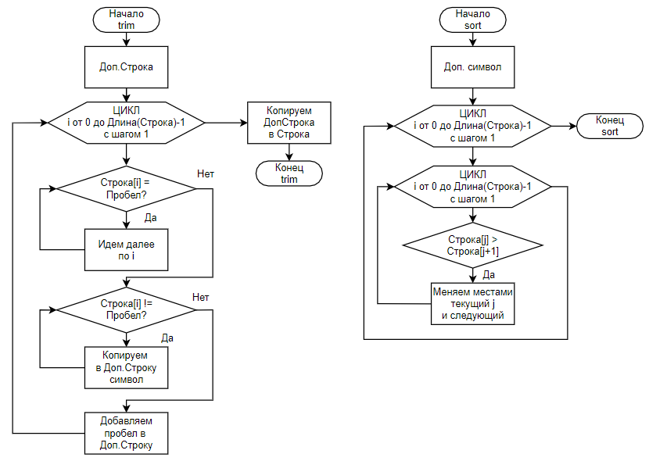

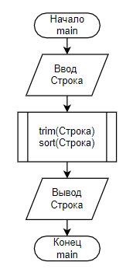

2) Листинг программы

#define _CRT_SECURE_NO_WARNINGS

#include <iostream>

#include <string.h>

using namespace std;

const int MAX = 255;

void trim(char* str)

{

char temp[MAX];

int k = 0;

for (int i = 0; i < strlen(str); i++) {

// пропускаем пробелы до слова

while (i < strlen(str) && str[i] == ' ')

i++;

if (i == strlen(str))

break;

// копируем слово

while (i < strlen(str) && str[i] != ' ') {

temp[k] = str[i];

k++;

i++;

}

if (i == strlen(str))

break;

// пробел между словами

temp[k++] = ' ';

}

if (temp[k - 1] == ' ')

temp[k - 1] = '\0';

else

temp[k] = '\0';

str = strcpy(str, temp);

}

void sort(char* str)

{

char temp;

// Сортировка массива пузырьком

for (int i = 0; i < strlen(str) - 1; i++) {

for (int j = 0; j < strlen(str) - i - 1; j++) {

// если пред. больше следующего

// то меняем местами элементы

if (str[j] > str[j + 1]) {

temp = str[j];

str[j] = str[j + 1];

str[j + 1] = temp;

}

}

}

}

int main()

{

system("chcp 1251");

char str[MAX];

gets_s(str);

trim(str);

cout << "Удаление пробелов: " << str << endl;

sort(str);

cout << "Сортировка по возрастанию: " << str << endl;

return 0;

}

3) Результаты

3.1) С не нужными пробелами

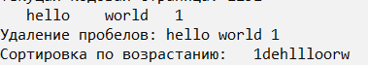

3.2) Без пробелов

